Semana
10 de 14
Concepto Principal
Manipulación de datos
Tema
Análisis de datos con Python
Objetivos
Leer y escribir datos utilizando Pandas en diferentes formatos.
Filtrar y seleccionar datos para análisis específicos.
Limpiar y transformar datos para su posterior análisis.
Manejar datos de tiempo y fechas utilizando las funcionalidades de Pandas.

Referencia a Meta del Curso
Analizar datos con Python y sus principales bibliotecas (Pandas, Matplotlib, Seaborn, NLTK)

Cronograma

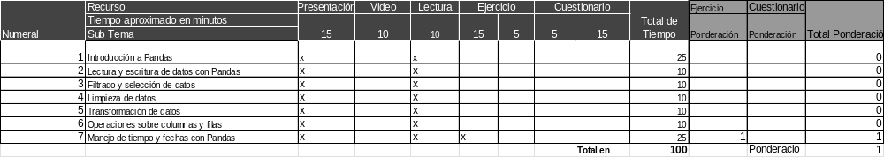

Actividades y Ponderaciones

Una vez establecido el cronograma se deben indicar las actividades y ponderaciones.

